**คู่มือการติดตั้งและการใช้งานระบบ**

**สารบัญ**

การใช้งานการดูคะแนน 1

ดูคะแนนสอบ 1

# **การใช้งานการดูคะแนน**

### **ดูคะแนนสอบ**

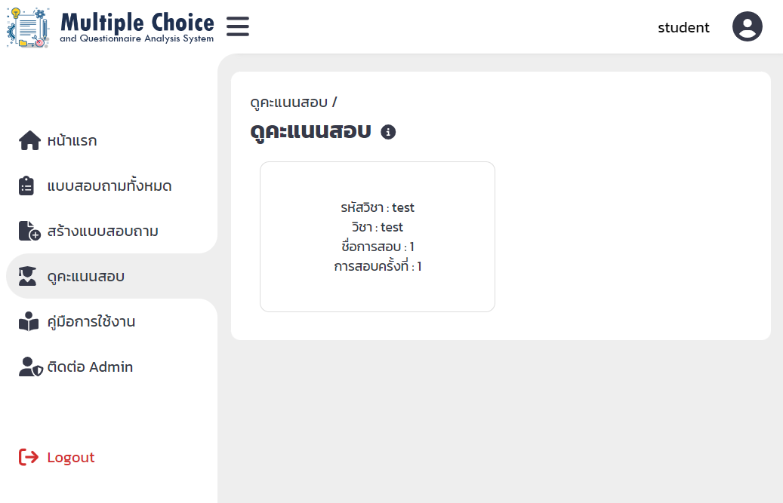

**1**

1. แสดงรายละเอียดวิชาที่สอบโดยผู้ใช้ในระบบจะต้องมีอีเมลที่ใช้ตรงกับอีเมล์ที่ผู้จัดสอบเพิ่มรายชื่อและอีเมลในระบบ และผู้จัดสอบกดแสดงคะแนนการสอบให้ ผู้ใช้ที่มีอีเมล์ตรงกันมองเห็น โดยสามารถกดคลิกเข้าไปเพื่อดูรายละเอียด

แสดงรายละเอียดและข้อมูลการสอบ โดยจะมีคะแนนที่ทำได้ และคะแนนเต็มของการสอบครั้งนั้น

**3**